调味料、塑料制品生产项目
竣工环境保护验收监测报告表

建设单位： 福建省皇牌食品有限公司
编制单位： 福建省皇牌食品有限公司

2021年11月

建设单位法人代表: 许辉城

编制单位法人代表: 许辉城

项目负责人: 尹安平

填表人：尹安平

建设单位：  福建省皇牌食品有限公司 | 编制单位：  福建省皇牌食品有限公司
电话:13902771478 | 电话:13902771478
传真: / | 传真: /
邮编: | 邮编:
地址:  福建省漳州市诏安金都工业集中区 | 地址:  福建省漳州市诏安金都工业集中区

表一
建设项目名称 | 调味料、塑料制品生产项目
建设单位名称 | 福建省皇牌食品有限公司
建设项目性质 | 新建
建设地点 | 福建省漳州市诏安金都工业集中区
主要产品名称 | 调味料、塑料制品
建设规模 | 年生产沙茶酱5000吨、辣椒酱1000吨、塑料制品50吨，年仓储、装卸塑料制品、食品罐头2万吨
实际产能 | 年生产沙茶酱5000吨、辣椒酱1000吨
建设项目环评时间 | 2012年12月 | 开工建设时间 | 2019年1月
竣工时间 | 2021年6月 | 验收现场监测  时间 | 2021.10.16-2021.10.17
环评报告表  审批部门 | 漳州市诏安生态环境局 | 环评报告表  编制单位 | 泉州市天龙环境工程有限公司
环保设施设计单位 | 自建 | 环保设施施工  单位 | 自建
投资总概算 | 11000万元 | 环保投资总概算 | 22万元 | 比例 | 0.2%
实际总概算 | 11000万元 | 环保投资 | 22万元 | 比例 | 0.2%
验收监测依据 | 1、《建设项目竣工环境保护验收暂行办法》国环规环评[2017]4号；  2、《建设项目环境保护管理条例》修订（第682号令）；  3、《建设项目竣工环境保护验收技术指南污染影响类》；  4、《中华人民共和国环境保护法》，2014 年4 月24 日修订；  5、《中华人民共和国环境影响评价法》，2018 年修订；  6、《中华人民共和国大气污染防治法》，2018 年修订；  7、《中华人民共和国环境噪声污染防治法》，2018年修订；  8、《中华人民共和国水环境污染防治法》，2017年修订  9、《中华人民共和国固体废物污染环境防治法》，2020 年修订；  10、《中华人民共和国清洁生产促进法》，2012 年修正；  11、《产业结构调整指导目录（2019年本）》（2019 年修正）；  12、《福建省环境保护条例》，2012 年3 月31 日实施。  13、《调味料、塑料制品生产项目环境影响报告表》；  14、漳州市诏安生态环境局《调味料、塑料制品生产项目环境影响评价报告表》的批复；
验收监测评价标准、标号、级别、限值 | 1、《工业企业厂界环境噪声排放标准》（GB12348-2008）3类标准，即昼间65dB（A），夜间55dB（A）  2、《污水综合排放标准》（GB8978-1996）中表4的三级排放标准，即：pH值6-9，COD≤500mg/L，BOD5≤300mg/L，SS≤400mg/L  3、《污水排入城镇下水道水质标准》（GB/T 31962-2015）表1A级标准，即：氨氮≤45mg/L  4、《饮食业油烟排放标准》（试行）（GB18483-2001），即：油烟废气≤2.0mg/m³  5、《恶臭污染物排放标准》（GB14554-93），即：臭气浓度≤20无量纲

表二
工程建设内容：
- 项目概况
福建金平实业有限公司选址于诏安金都工业集中区，总投资约为11000万元，占地面积约153亩，主要从事调味料、塑料制品的生产及普通货物的仓储、物流。项目投产后，预计年可生产沙茶酱5000吨、辣椒酱1000吨、塑料制品50吨，年仓储、装卸塑料制品、食品罐头2万吨。根据《中华人民共和国环境保护法》、《中华人民共和国环境影响评价法》和《建设项目环境保护管理条例》等有关环保法律、法规，福建金平实业有限公司需进行环境影响评价。于2012年12月委泉州市天龙环境工程有限公司编制《调味料、塑料制品生产项目环境影响报告表》，并于2012年12月24日通过漳州市诏安生态环境局审批，批复编号为：诏环报20121218。
福建金平实业有限公司于2020年11月18日向诏安生态环境局申请变更建设单位申请，并取得同意。现调味料、塑料制品生产项目建设单位已变成福建省皇牌食品有限公司。
本项目实际总投资11000万元，其中环保投资22万元。实际生产能力为年产沙茶酱5000吨、辣椒酱1000吨，年工作天数300天，每天工作8小时，夜间不生产。
本项目位于诏安金都工业集中区，其东、北两面均为工业区规划用地，南面隔工业区规划道路为福建环球海洋生物科技有限公司，西邻324国道。
本项目于2019年1月开工建设，2021年6月竣工，本项目不再生产塑料制品以及仓储、装卸塑料制品、食品罐头。只生产调味品，即：年产沙茶酱5000吨、辣椒酱1000吨。
根据《建设项目环境保护管理条例》和《建设项目竣工环境保护验收技术指南污染影响类》等法律法规文件的要求，公司依据国家有关法规文件、技术标准及经审批后的本项目环境影响报告表并结合现场实际情况制定了本项目的环境保护验收监测方案，并于2021年10月16日至2021年10月17日委托厦门华夏学苑检测有限公司对本项目开展竣工环境保护验收监测，根据现场监测情况、样品监测分析结果及现场调查情况，编制竣工环境保护验收监测报告表。
具体建设内容见下表2-1：

- 项目建设内容
表2-1 项目建设内容一览表
工程类别 | 组成 | 内容
主体工程 | 生产车间 | 建筑面积2000m²，用于生产沙茶酱、辣椒酱
辅助工程 | 办公区及宿舍楼 | 建筑面积5000m²，用于办公及员工住宿
公用工程 | 给水系统 | 由市政供水
 | 电力 | 区域电网供应
 | 运输 | 公路运输为主，全部委托当地专业运输单位承运
环保工程 | 废气 | 油烟废气 | 油烟净化装置
 | 废水 | 生活污水 | 三级化粪池
 | 噪声 | 隔声减震、墙体隔音、加强管理
 | 固体废物 | 一般固废规范化贮存场所
表2-2 项目产品方案
产品名称 | 序号 | 原辅材料名称 | 环评年用量 | 实际年用量
沙茶酱  辣椒酱 | 1 | 花生仁 | 1200吨/年 | 1200吨/年
 | 2 | 白砂糖 | 1200吨/年 | 1200吨/年
 | 3 | 芝麻仁 | 600吨/年 | 600吨/年
 | 4 | 辣椒干 | 500吨/年 | 500吨/年
 | 5 | 食用油 | 600吨/年 | 600吨/年
 | 6 | 葱头 | 300吨/年 | 300吨/年
 | 7 | 蒜片 | 300吨/年 | 300吨/年
 | 8 | 水 | 1302吨/年 | 1302吨/年
塑料制品 | 9 | PS、PE塑料米 | 49.925吨/年 | 不生产
 | 10 | 色粉 | 75kg/a
表2-3 主要生产设备一览表
序号 | 设备名称 | 数量
 |  | 型号 | 环评数量 | 实际数量 | 备注
1 | 自动空瓶洗瓶机 | / | 4台 | 无 | /
2 | 酱料灌装机 | / | 4台 | 无 | /
3 | 不定标自动贴标机 | / | 4台 | 无 | /
4 | 全自动旋盖机 | / | 4台 | 无 | /
5 | 喷码机 | / | 4台 | 无 | /
6 | 电动油炸机 | / | 6台 | 无 | /
7 | 全自动洗料切片机 | / | 3台 | 无 | /
8 | 磨酱机 | / | 6台 | 无 | /
9 | 注塑机 | / | 2台 | 无 | /
10 | 破碎机 | / | 1台 | 无 | /
11 | 空压机 | / | 1台 | 无 | /
12 | 搅拌机 | / | 1台 | 无 | /
13 | 修边机 | / | 1台 | 无 | /
14 | 吊运机 | / | 1台 | 无 | /
15 | 堆高机 | / | 2台 | 无 | /
16 | 电动平衡叉车 | / | 3台 | 无 | /
17 | 不锈钢桶 | / | 无 | 3个 | /
18 | 储水罐 | / | 无 | 1个 | /
19 | 储油罐 | / | 无 | 6个 | /
20 | 热水罐 | / | 无 | 1个 | /
21 | 盐水罐 | / | 无 | 1个 | /
22 | 鱼露储存罐 | / | 无 | 2个 | /
23 | 原料储存罐 | / | 无 | 9个 | /
24 | 溶解罐 | / | 无 | 1个 | /
25 | 搅拌槽 | / | 无 | 1个 | /
26 | 配料槽 | / | 无 | 2个 | /
27 | 熬煮锅 | / | 无 | 3台 | /
28 | 码垛机 | / | 无 | 1台 | /
29 | 膜包机 | / | 无 | 1台 | /
30 | 喷码机 | / | 无 | 1台 | /
31 | 套膜机 | / | 无 | 1台 | /
32 | 贴标机 | / | 无 | 1台 | /
33 | 洗瓶机 | / | 无 | 1台 | /
34 | 卸垛机 | / | 无 | 1台 | /
35 | 压盖机 | / | 无 | 1台 | /
36 | 装箱机 | / | 无 | 1台 | /
37 | 烘炒机 | / | 无 | 1台 | /
38 | 一体化油炸设备 | / | 无 | 1台 | /
3、验收范围
福建省皇牌食品有限公司调味料、塑料制品生产项目选址于福建省漳州市诏安金都工业集中区，目前本项目已建成并投入生产，但只生产调味料，塑料制品不再生产，故本次验收针对福建省皇牌食品有限公司调味料、塑料制品生产项目进行整体验收。
4、工程变动情况
表2-4 工程变动情况一览表
项目 | 环评阶段 | 实际建设 | 变更项目及原因
性质 | 新建 | 新建 | 与环评一致
规模 | 年生产沙茶酱5000吨、辣椒酱1000吨、塑料制品50吨，年仓储、装卸塑料制品、食品罐头2万吨 | 年生产沙茶酱5000吨、辣椒酱1000吨 | 本项目不再生产塑料制品以及仓储、装卸塑料制品、食品罐头，只生产调味品
地点 | 福建省漳州市诏安金都工业集中区 | 福建省漳州市诏安金都工业集中区 | 与环评一致
生产工艺 | 见图2-2 | 见图2-2 | 与环评一致
环保措施 | 废水：污水采用“接触氧化+混凝沉淀”污水处理工艺进行治理，确保出水水质达到GB8978-1996《污水综合排放标准》表4一级标准后经规范化排污口排放，对纳污水体田朴溪的水质影响较小。 | 废水：生活污水经三级化粪池预处理后与清洗废水一同经过生化处理后排入诏安县城东污水处理厂。 | 与环评一致
 | 废气：塑料米熔融、注塑过程产生的非甲烷总烃有机废气采取措施将废气集中收集后通过15米的排气筒高空排放。 | 废气：项目不再生产塑料制品，故没有有机废气产生。原环评设计的调味料生产产生的无组织废气改为有组织排放：熬煮废气分别经过两套油烟净化装置处理后通过两根16m高排气筒排放；油炸废气分别经过两套油烟净化装置处理后通过两根16m高排气筒排放；焙炒废气通过油烟净化装置处理后通过16m高排气筒排放；冷却废气通过油烟净化装置处理后通过16m高排气筒排放。
 | 噪声：采用减振、墙体隔声及距离衰减 | 噪声：通过合理布局，使高噪声设备远离厂界；对噪声值较高的设备基座底部安装减振垫等；定期检查并调整好运动机器部件的静平衡与动平衡的动力，加强设备维护，使其处于良好运行状态，以此来降低环境噪声污染。
 | 固废：项目中转的塑料制品、食品罐头等货物均己打包好，装卸过程不产生固废；塑料制品生产过程的修边工序产生的边角料及不合格产品经破碎机破碎后回用于生产；职工生活垃圾的产生量为16.8t/a，分类收集后由工业区环卫部门及时清理外运；沙茶酱、辣酱酱生产过程中原料的筛选工序会产生一定量的杂质，产生量约为1.5吨/年，集中收集后与生活垃圾一起外运；磨酱、熬煮和搅拌工序会因散落和粘在容器上而损耗部分的原料，损耗量约为0.5吨/年，该部分随着设备和车间的清洗而进入废水中。 | 固废：生活垃圾：生活垃圾分类收集后统一交由环卫部门清运处置。一般工业固体废物：原料边角料统一收集后交由环卫部门清运处置；废包装材料委托厂家回收利用，污水处理设施产生的废油脂委托油脂回收单位回收利用。
根据项目实际建设情况，经过与《污染影响类建设项目重大变动清单（试行）》（环办环评函[2020]688号）的十三条内容逐一对照，最终得出结论：本项目不存在《污染影响类建设项目重大变动清单（试行）》（环办环评函[2020]688号）的十三条内容的重大变动情形。
5、水平衡：
目前本项目生产过程中产生的废水主要为员工生活污水和清洗废水。
经核实：
本项目原料清洗用水为3.5m³/d，废水产生量为2.8m³/d；沙茶酱和辣椒酱生产过程加入的水约4.34m³/d，带入产品，无废水产生；生产设备和车间清洗用水量约为4m³/d，废水产生量为3.2m³/d；项目员工生活用水为17.5m³/d；生活污水产生量为14m³/d。
员工生活污水经三级化粪池预处理后与清洗废水一同经过生化处理后排入诏安县城东污水处理厂。

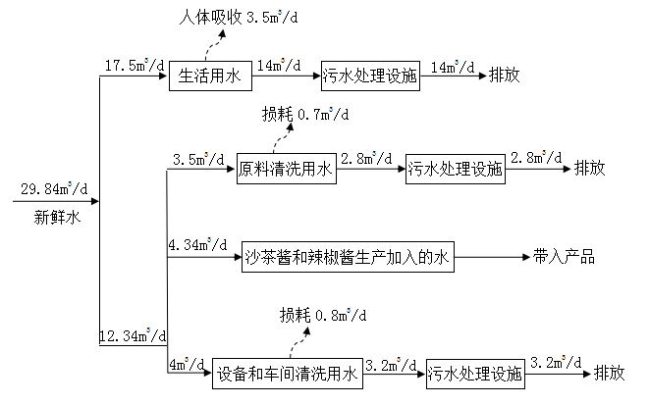

图2-1 水平衡图（m³/d）
6、主要工艺流程及产污环节

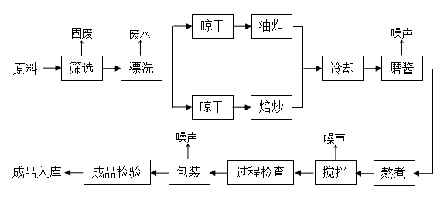
图2-2 生产工艺流程及产污环节
产污环节:

表2-5 项目产污环节汇总表
类 别 | 产污环节 | 主要污染物 | 收集方式 | 处置措施及去向
废气 | 油烟废气 | 油烟 | 集气罩 | 油烟净化器
废水 | 职工用水 | COD、BOD5、NH3-N、SS | 依托厂房配套三级化粪池+生化处理设施通过市政污水管道进入诏安县城东污水处理厂
 | 清洗废水
固废 | 生活垃圾 | 生活垃圾 | 环卫部门统一清运
 | 包装 | 废包装材料 | 统一收集 |  | 厂家回收利用
 | 生产 | 原料边角料 | 统一收集 |  | 环卫部门统一清运
 | 污水处理 | 废油脂 | 统一收集 |  | 油脂回收单位回收
噪声 | 设备运行 | 设备噪声 | 选用低噪声设备、室内布置、减振

不符合验收情形统计
根据项目实际建设情况，经过与《建设项目竣工环境保护验收暂行办法》第八条逐一对照，最终得出结论：本项目不存在《建设项目竣工环境保护验收暂行办法》（以下简称《办法》）第八条规定的验收不合格情形。本项目实际建设情况与《办法》第八条规定详细对比情况见下表2-5。
表2-5 项目与《建设项目竣工环境保护验收暂行办法》第八条规定对照情况一览表
序号 | 《办法》规定不得提出验收合格意见的情形 | 本项目实际建设情况 | 是否存在不符合验收情形
1 | 未按环境影响报告书（表）及其审批部门审批决定要求建成环境保护设施，或者环境保护设施不能与主体工程同时投产或者使用的； | 项目按照建设项目环评及环评批复同时设计和建设了生活污水、废气、噪声、固废等污染防治设施，并同时投入试生产，项目油炸、熬煮、焙炒、冷却由原环评设计的无组织排放改为有组织排放，减少废气污染； | 否
2 | 污染物排放不符合国家和地方相关标准、环境影响报告书（表）及其审批部门审批决定或者重点污染物排放总量控制指标要求的； | 根据监测结果，项目生活污水、废气、噪声监测结果均符合相关标准要求； | 否
3 | 环境影响报告书（表）经批准后，该建设项目的性质、规模、地点、采用的生产工艺或者防治污染、防止生态破坏的措施发生重大变动，建设单位未重新报批环境影响报告书（表）或者环境影响报告书（表）未经批准的； | 本项目性质、规模、地点、采用的生产工艺和防治污染、防止生态破坏的措施均未发生重大变动；本项目不再生产塑料制品以及仓储、装卸塑料制品、食品罐头，只生产调味品 | 否
4 | 建设过程中造成重大环境污染未治理完成，或者造成重大生态破坏未恢复的； | 项目建设过程中未造成重大环境污染，未造成重大生态破坏； | 否
5 | 纳入排污许可管理的建设项目，无证排污或者不按证排污的； | 已办理排污许可证； | 否
6 | 分期建设、分期投入生产或者使用依法应当分期验收的建设项目，其分期建设、分期投入生产或者使用的环境保护设施防治环境污染和生态破坏的能力不能满足其相应主体工程需要的； | 根据验收监测结果，项目配套建设的环境保护设施防治环境污染和生态破坏的能力可以满足主体工程需要； | 否
7 | 建设单位因该建设项目违反国家和地方环境保护法律法规受到处罚，被责令改正，尚未改正完成的； | 本项目不存处罚情形； | 否
8 | 验收报告的基础资料数据明显不实，内容存在重大缺项、遗漏，或者验收结论不明确、不合理的； | 验收报告的基础资料来自企业提供以及厦门华夏学苑检测有限公司采样检测所得数据，报告内容无重大缺项或遗漏，验收结论明确、合理； | 否
9 | 其他环境保护法律法规规章等规定不得通过环境保护验收的。 | 项目不存在其他环境保护法律法规规章等规定不得通过环境保护验收的。 | 否

表三
主要污染源、污染物处理和排放：
- 废水：本项目生产过程中产生的废水主要为员工生活污水和清洗废水。
生活污水经三级化粪池预处理后与清洗废水一同经过生化处理后排入诏安县城东污水处理厂。
2、废气：本项目废气主要为油烟废气。
熬煮废气分别经过两套油烟净化装置处理后通过两根16m高排气筒排放；油炸废气分别经过两套油烟净化装置处理后通过两根16m高排气筒排放；焙炒废气通过油烟净化装置处理后通过16m高排气筒排放；冷却废气通过油烟净化装置处理后通过16m高排气筒排放。
3、噪声：本项目主要噪声污染源主要来自机台设备运行时产生的噪声，主要通过合理布局，使高噪声设备远离厂界；对噪声值较高的设备基座底部安装减振垫等；定期检查并调整好运动机器部件的静平衡与动平衡的动力，加强设备维护，使其处于良好运行状态，以此来降低环境噪声污染。
4、固（液）体废物：本项目产生的固体废物主要为生活垃圾和一般固废。
生活垃圾：生活垃圾分类收集后统一交由环卫部门清运处置。
一般工业固体废物：原料边角料统一收集后交由环卫部门清运处置；废包装材料委托厂家回收利用，污水处理设施产生的废油脂委托油脂回收单位回收利用。

表四
建设项目环境影响报告表主要结论及审批部门审批决定：
一、建设项目环境影响报告表主要结论
1、评价标准
项目所在区域的环境质量标准及污染物排放执行标准：
项目所在区域评价标准
项目 | 环 境 质 量 标 准 | 执 行 排 放 标 准
水 | GB3838-2002  《地表水环境质量标准》Ⅲ类 | 近期：GB8978-1996  《污水综合排放标准》表4一级标准
远期：GB8978-1996
《污水综合排放标准》表4三级标准
大气 | GB3095－1996  《环境空气质量标准》二级 | GB16297-1996  《大气污染物综合排放标准》表2二级标准
噪声 | GB3096－2008  《环声境质量标准》3、4a类 | GB12348－2008  《工业企业厂界环境噪声排放标准》3、4类
2、环境现状评价结论
该区域水、大气、声环境质量现状良好，符合环境功能区规划要求。
3、环境影响分析结论
⑴施工期环境影响
项目施工过程中会产生一定的噪声、粉尘、建筑垃圾等污染，建设单位必须尽可能通过加强管理、文明施工，把施工期对环境的影响减到较低的限度。
△施工粉尘对环境的影响是暂时的，将随施工期结束而消失。项目应采取有效的治理措施，以有效减少施工粉尘污染的强度。施工过程运输车辆及施工机械排放的尾气对周围大气环境影响不大。
△高噪声施工机械应禁止在22：00～（次日）06：00进行运转，同时混凝土浇筑也应避开此段时间施工。对该施工区采用封闭式的施工管理，建筑物要围网。
△提高施工效率，缩短工期。尽量避免在雨季开挖土方，节约建筑用水；防止溢流，要搭盖堆料工棚等，减少雨水对堆土的冲刷。含泥生产废水应经过适当的隔渣沉淀后排放。
△施工期固体废物经集中收集、及时清运、综合利用和无害化处理处置后，对环境影响很小。
⑵运营期
①废水
沙茶酱和辣椒酱生产过程加入的水与其他原料混合作为成品外卖不外排；注塑机台冷却水循环使用不外排。该公司运营期间原料清洗废水、生产设备和车间的清洗废水及职工生活污水的排放量约6000m³/a。
近期：污水采用“接触氧化+混凝沉淀”污水处理工艺进行治理，确保出水水质达到GB8978-1996《污水综合排放标准》表4一级标准后经规范化排污口排放，对纳污水体田朴溪的水质影响较小。
废水排放总量一览表
项目 | 水量 | pH | 氨氮 | COD_{Cr} | BOD₅ | SS | 动植物油
GB8978-1996表4一级标准（mg/L） | — | 6-9 | 15 | 100 | 20 | 70 | 10
允许排放总量（t/a） | 6000 | — | 0.09 | 0.6 | 0.12 | 0.42 | 0.06
远期：项目产生的废水采用“接触氧化+混凝沉淀”污水处理设施进行预处理，确保出水水质达到GB8978－1996《污水综合排放标准》表4三级标准后排入工业区污水管网，纳入诏安县金都工业集中区污水处理厂统一处理，因此不再单独分配总量控制指标。
②废气
塑料米熔融、注塑工序产生的有机废气主要为非甲烷总烃，其排放浓度为约52mg/m³，排放速率为0.0073kg/h，通过在熔融、注塑工段上安装集气罩，将产生的热蒸汽及非甲烷总烃集中收集后通过一根15米的排气筒进行高空排放，可确保废气的排放符合GB16297-1996《大气污染物综合排放标准》表2二级标准，对厂区及周围环境的影响不大。
项目所在附近区域地势开阔，大气扩散条件好，区域空气流通，运输车辆排放的少量废气对周围环境空气质量的影响较小。
③噪声
项目噪声主要来源于空压机、搅拌机、破碎机等设备运行时产生的噪声，噪声值约在65～85dB之间。在生产过程中通过采取切实可行的综合消声、隔音措施来治理噪声污染，确保厂界噪声达到GB12348-2008《工业企业厂界环境噪声排放标准》3、4类标准。厂界噪声达标后，对周围环境的影响较小。
④固体废物
该项目中转的塑料制品、食品罐头等货物均己打包好，装卸过程不产生固废；塑料制品生产过程的修边工序产生的边角料及不合格产品经破碎机破碎后回用于生产；职工生活垃圾的产生量为16.8t/a，分类收集后由工业区环卫部门及时清理外运；沙茶酱、辣酱酱生产过程中原料的筛选工序会产生一定量的杂质，产生量约为1.5吨/年，集中收集后与生活垃圾一起外运；磨酱、熬煮和搅拌工序会因散落和粘在容器上而损耗部分的原料，损耗量约为0.5吨/年，该部分随着设备和车间的清洗而进入废水中。
固废经妥善处理后，不会对周围环境造成二次污染。
4、建议
①严格执行环保“三同时”制度。
②选用低噪声的设备；做好隔音降噪措施，并定期对生产设备进行维护。
③加强日常安全生产管理，努力创建文明清洁生产，确保废气、废水处理等设施正常运转。
④不断创新，改进工艺，实现清洁生产，从根本上去进一步搞好环境保护工作。
⑤在厂区及厂区周围加强绿化植树，一方面美化厂区环境，一方面提高消声隔音及净化空气的效果。
5、项目建设结论
福建金平实业有限公司选址于诏安金都工业集中区，选址合理。经检索有关产业政策法规，项目建设符合当前的国家产业政策。项目所在区域水、大气与声环境现状良好，符合环境功能规划要求。该项目采取本评价提出的各项污染控制措施，保证做到污染物达标排放，同时污染物排放总量不大于地方环保部门核定的总量控制指标，则对周围环境影响不大。从环保角度分析，该项目在此建设和生产是可行的。
二、审批部门审批决定
一、同意该项目在该址建设。
二、要求该企业认真落实本报告表提出的各项环保措施，严格执行环保管理制度，确保污染物达标排放，做好环保工作。
三、项目执行的污染物排放标准和控制要求：
1、废水排放近期执行GB8978-96《污水综合排放标准》表4一级标准，远期由金都工业集中区污水处理厂统一处理时，执行上述标准表4三级标准。
2、厂界噪声风别执行GB12348-2008《工业企业厂界环境噪声排放标准》3类、4类标准。
3、注塑废气经集气罩收集，排放执行GB16297-96《大气污染物综合排放标准》二级标准，排气筒高度应不低于15米，并高出周围200米范围内最高建筑物5米以上。
四、主要污染物允许排放量：COD≤0.6吨/年，氨氮≤0.0吨/年。
五、固体废物和生活垃圾及时处理处置，避免二次污染。
六、做好绿化工作，起到美化净化环境和降噪作用。
七、严格执行环保“三同时”制度，环保设施必须与主体工程同时设计、同时施工、同时投产使用。项目自生产之日起3个月内。应向我局神经环保设施竣工验收。经验收合格后，方可正式生产。
三、环境影响报告表及批复意见落实情况调查
表4-1 环境影响报告表批复意见落实一览表
序号 | 批复情况 | 实际执行情况
1 | 废水排放近期执行GB8978-96《污水综合排放标准》表4一级标准，远期由金都工业集中区污水处理厂统一处理时，执行上述标准表4三级标准。 | 生活污水经三级化粪池预处理后与清洗废水一同经过生化处理后排入诏安县城东污水处理厂。
2 | 厂界噪声风别执行GB12348-2008《工业企业厂界环境噪声排放标准》3类、4类标准。 | 通过合理布局，使高噪声设备远离厂界；对噪声值较高的设备基座底部安装减振垫等；定期检查并调整好运动机器部件的静平衡与动平衡的动力，加强设备维护，使其处于良好运行状态，以此来降低环境噪声污染。
3 | 注塑废气经集气罩收集，排放执行GB16297-96《大气污染物综合排放标准》二级标准，排气筒高度应不低于15米，并高出周围200米范围内最高建筑物5米以上。 | 项目不再生产塑料制品，故没有有机废气产生。原环评设计的调味料生产产生的无组织废气改为有组织排放：熬煮废气分别经过两套油烟净化装置处理后通过两根16m高排气筒排放；油炸废气分别经过两套油烟净化装置处理后通过两根16m高排气筒排放；焙炒废气通过油烟净化装置处理后通过16m高排气筒排放；冷却废气通过油烟净化装置处理后通过16m高排气筒排放。
4 | 固体废物和生活垃圾及时处理处置，避免二次污染。 | 生活垃圾：生活垃圾分类收集后统一交由环卫部门清运处置。一般工业固体废物：原料边角料统一收集后交由环卫部门清运处置；废包装材料委托厂家回收利用，污水处理设施产生的废油脂委托油脂回收单位回收利用。

表五
验收监测质量保证及质量控制：
1、监测分析方法
此次验收监测的分析方法按环境要素说明各项监测因子监测分析方法名称、方法标准号或方法来源、分析方法的最低检出限，详见下表。
表5-1 监测分析方法表
样品  类型 | 检测项目 | 检测方法及依据 | 检测仪器名称  及型号 | 检出限 | 检测人员
废水 | pH值 | 水质 pH值的测定 电极法  HJ 1147-2020 | 笔试PH计SX-620 | — | 林振
 | 氨氮 | 水质 氨氮的测定  纳氏试剂分光光度法  HJ 535-2009 | 双光束紫外可见分光光度计 UV1800 | 0.025mg/L | 刘曼
 | 悬浮物 | 水质 悬浮物的测定  重量法  GB 11901-1989 | 电子天平BSA224S | 4mg/L | 陈子清
 | 动植物油 | 水质 石油类和动植物油类的测定  红外分光光度法  HJ 637-2018 | 红外测油仪 MH-6 | 0.06mg/L | 钟盛峰
 | 化学需氧量 | 水质 化学需氧量的测定  重铬酸盐法  HJ 828-2017 | 滴定管  50mL | 4mg/L | 陈子清
 | 五日生化需氧量 | 水质 五日生化需氧量 （BOD₅）的测定 稀释与接种法  HJ 505-2009 | 生化培养箱LRH-250 | 0.5mg/L | 陈子清
有组织废气 | 饮食业油烟 | 饮食业油烟排放标准  GB 18483-2001 | 红外测油仪 MH-6 | — | 傅东平
无组织废气 | 臭气浓度 | 空气质量 恶臭的测定  三点比较式臭袋法  GB/T 14675-93 | — | — | 张杭玲
厂界  噪声 | 厂界噪声 | 工业企业厂界环境噪声排放标准 GB 12348-2008 | 多功能声级计AWA6228 | — | 许进来
备注： | “—”表示无相关信息。
2、质控措施
（1）人员：承担监测任务的环境检测单位通过资质认定，监测人员持证上岗。
（2）设备：监测过程中使用的仪器设备符合国家有关标准和技术要求。《中华人民共和国强制检定的工作计量器具明细目录》里的仪器设备，经计量检定合格并在有效期内；不属于明细目录里的仪器设备，校准合格并在有效期内使用。
（3）监测时的工况调查：监测在企业生产设备处于正常运行状态下进行，核查工况，在建设项目竣工环境保护验收技术规范要求的负荷下采样。
（4）采样：采样点位选取应考虑到合适性和代表性，采样严格按技术规范要求进行，采样点位若现场与方案布设的采样点位有出入，在现场记录表格中的右上角用红笔星号（※）做标记以示区别。废气采样时保证采样系统的密封性，测试前气密性检查、校零校标，并提供校准校标记录作为附件；废气采样采集平行样。噪声采样记录上反映监测时的风速，监测时加带风罩，监测前后用标准声源对仪器进行校准，校准结果不超过0.5dB 数据方认为有效。
（5）样品的保存及运输：凡能做现场测定的项目，均应在现场测定；不能现场测定的，应加保存剂保存并在保存期内测定。
（6）实验室分析：保证实验室条件，实验室用水、使用试剂、器皿符合要求。分析现场采集水质密码样，实验室水质分析、样品分析能做平行双样的加测10%以上平行样。当平行双样测定合格率低于95%时，除对当批样品重新测定外再增加样品数10%～20%的平行样，直至平行双样测定合格率大于95%。平行双样最终结果以双样的平均值报出。有证环境标准样品的带有证环境标准样品进行分析。
（7）采样记录、分析结果、监测方案及报告均严格执行三级审核制度。即所在检测科室的室主任、质控负责人和技术负责人逐级审核，发现问题及时解决，不得进入下一环节。

表六
验收监测内容：

1、环境保护设施调试效果
通过对各类污染物达标排放排放及各类污染治理设施去除效率的监测，来说明环境保护设施调试效果，具体监测内容如下：
- 废水
本次验收废水监测内容明细表见下表。
表6-1 废水监测明内容细
监测项目 | 监测点位 | 环保设施 | 监测频次
生活污水 | 废水处理设施进出口 | 三级化粪池+生化处理设施 | 3次/天，2天

（2）废气
本次验收废气监测内容明细表见下表。
表6-2 废气监测明内容细
监测项目 | 监测点位 | 环保设施 | 监测频次
油烟废气 | 6台油烟净化器出口 | 油烟净化器 | 5次/天，2天
臭气浓度 | 厂界四周 | / | 3次/天，2天

（3）厂界噪声监测
本次验收厂界噪声监测明细表见下表。
表6-3厂界噪声监测内容明细
监测项目 | 监测点位 | 环保设施 | 监测频次
厂界噪声 | 厂界1 | 隔声、合理布局机台 | 昼、夜各1次/天，2天
 | 厂界2
 | 厂界3
 | 厂界4

监测点位见下图6-1：
图6-1 监测点位图

表七
验收监测期间生产工况记录：

1、生产工况
厦门华夏学苑检测有限公司于2021年10月16日至2021年10月17日到福建省皇牌食品有限公司进行现场监测，项目环评设计年生产沙茶酱5000吨、辣椒酱1000吨、塑料制品50吨，年仓储、装卸塑料制品、食品罐头2万吨，目前项目实际生产能力为年生产沙茶酱5000吨、辣椒酱1000吨。在验收期间，10月16日生产沙茶酱15吨、辣椒酱3吨，生产负荷率为90%；10月17号生产沙茶酱15.8吨、辣椒酱3.2吨，生产负荷率为95%。采样期间的现场工况见下表。
表7-1 生产负荷表
日期 | 环评设计产能 | 实际产能 | 采样当天产能 | 负荷
10月16日 | 年生产沙茶酱5000吨、辣椒酱1000吨、塑料制品50吨，年仓储、装卸塑料制品、食品罐头2万吨 | 年生产沙茶酱5000吨、辣椒酱1000吨 | 生产沙茶酱15吨、辣椒酱3吨 | ≥75%
10月17日 |  |  | 生产沙茶酱15.8吨、辣椒酱3.2吨
2、验收监测结果：

（1）废水
废水监测结果见下表。
表7-2 废水监测结果
采样日期 | 检测  点位 | 检测项目 | 限值 | 检测结果（单位：pH值为无量纲，其他未mg/L）
 |  |  |  | 第一次 | 第二次 | 第三次 | 第四次 | 平均值
2021.10.16 | 废水处理设施进口1# | pH值 | / | 6.4 | 6.4 | 6.7 | 6.5 | —
 |  | 氨氮 |  | 28.9 | 27.9 | 29.7 | 27.7 | 28.6
 |  | 悬浮物 |  | 244 | 222 | 264 | 250 | 245
 |  | 动植物油 |  | 15.2 | 15.9 | 15.7 | 15.9 | 15.7
 |  | 化学需氧量 |  | 1.48×10³ | 1.35×10³ | 1.42×10³ | 1.24×10³ | 1.37×10³
 |  | 五日生化需氧量 |  | 418 | 458 | 507 | 456 | 460
 | 废水处理设施出口2# | pH值 | 6~9 | 7.2 | 7.3 | 7.2 | 7.2 | —
 |  | 氨氮 | 45 | 3.81 | 3.69 | 3.54 | 3.50 | 3.64
 |  | 悬浮物 | 400 | 30 | 26 | 22 | 31 | 27
 |  | 动植物油 | 100 | 0.16 | 0.20 | 0.19 | 0.18 | 0.18
 |  | 化学需氧量 | 500 | 233 | 213 | 204 | 197 | 212
 |  | 五日生化需氧量 | 300 | 103 | 110 | 113 | 98.4 | 106
2021.10.17 | 废水处理设施进口1# | pH值 | / | 6.6 | 6.6 | 6.7 | 6.3 | —
 |  | 氨氮 |  | 27.7 | 28.1 | 28.4 | 26.6 | 27.7
 |  | 悬浮物 |  | 246 | 232 | 246 | 230 | 239
 |  | 动植物油 |  | 15.0 | 15.6 | 15.7 | 15.2 | 15.38
 |  | 化学需氧量 |  | 1.47×10³ | 1.33×10³ | 1.45×10³ | 1.32×10³ | 1.39×10³
 |  | 五日生化需氧量 |  | 447 | 451 | 453 | 380 | 433
 | 废水处理设施出口2# | pH值 | 6~9 | 7.4 | 7.5 | 7.4 | 7.3 | —
 |  | 氨氮 | 45 | 3.67 | 3.50 | 3.40 | 3.56 | 3.53
 |  | 悬浮物 | 400 | 26 | 23 | 21 | 23 | 23
 |  | 动植物油 | 100 | 0.24 | 0.28 | 0.26 | 0.21 | 0.25
 |  | 化学需氧量 | 500 | 222 | 204 | 189 | 202 | 204
 |  | 五日生化需氧量 | 300 | 113 | 98.7 | 102 | 118 | 108
由上表7-2监测结果可知，本项目废水污染物排放满足《污水综合排放标准》（GB8978-1996）表4三级标准，即：pH：6~9、COD：500mg/L、BOD5：300mg/L、SS：400mg/L、动植物油：100mg/L；以及《污水排入城镇下水道水质标准》(GB/T 31962-2015)表1标准，即：氨氮：45mg/L
（2）废气
废气监测结果见下表。
表7-3 废气监测结果
检测点位 | 检测项目 |  | 单位 | 检测结果 |  | 限值
 |  |  |  | 2021.10.16 | 2021.10.17
1#油炸油烟净化器进口 | 饮食业油烟 | 标杆流量 | m³/h | 9.69×10³ | 1.22×10⁴ | /
 |  | 排放浓度 | mg/m³ | 4.2 | 4.0
1#油炸油烟净化器出口 | 饮食业油烟 | 标杆流量 | m³/h | 9.69×10³ | 9.68×10³
 |  | 排放浓度 | mg/m³ | 1.3 | 1.3 | 2.0
2#熬煮油烟净化器进口 | 饮食业油烟 | 标杆流量 | m³/h | 1.16×10⁴ | 1.14×10⁴ | /
 |  | 排放浓度 | mg/m³ | 4.6 | 4.4
2#熬煮油烟净化器出口 | 饮食业油烟 | 标杆流量 | m³/h | 9.12×10³ | 9.75×10³
 |  | 排放浓度 | mg/m³ | 1.3 | 1.36 | 2.0
3#油炸油烟净化器进口 | 饮食业油烟 | 标杆流量 | m³/h | 1.12×10⁴ | 1.15×10⁴ | /
 |  | 排放浓度 | mg/m³ | 4.9 | 4.4
3#油炸油烟净化器出口 | 饮食业油烟 | 标杆流量 | m³/h | 9.08×10³ | 9.57×10³
 |  | 排放浓度 | mg/m³ | 1.4 | 1.4 | 2.0
4#焙炒净化器进口 | 饮食业油烟 | 标杆流量 | m³/h | 1.00×10³ | 1.03×10³ | /
 |  | 排放浓度 | mg/m³ | 4.74 | 4.2
4#焙炒油烟净化器出口 | 饮食业油烟 | 标杆流量 | m³/h | 967 | 1.02×10³
 |  | 排放浓度 | mg/m³ | 1.6 | 1.7 | 2.0
5#冷却净化器进口 | 饮食业油烟 | 标杆流量 | m³/h | 1.13×10⁴ | 1.13×10⁴ | /
 |  | 排放浓度 | mg/m³ | 4.7 | 4.7
5#冷却油烟净化器出口 | 饮食业油烟 | 标杆流量 | m³/h | 9.37×10³ | 9.49×10³
 |  | 排放浓度 | mg/m³ | 1.4 | 1.6 | 2.0
6#熬煮净化器进口 | 饮食业油烟 | 标杆流量 | m³/h | 1.09×10⁴ | 1.11×10⁴ | /
 |  | 排放浓度 | mg/m³ | 4.8 | 4.5
6#熬煮油烟净化器出口 | 饮食业油烟 | 标杆流量 | m³/h | 9.44×10³ | 9.24×10³
 |  | 排放浓度 | mg/m³ | 1.3 | 1.4 | 2.0
由上表7-3监测结果可知，本项目油烟废气排放满足《饮食业油烟排放标准》（试行）（GB18483-2001），即：油烟废气≤2.0mg/m³。

表7-4 无组织废气监测结果
监测  时间 | 监测点位 | 分析  项目 | 监测结果
 |  |  | 1 | 2 | 3 | 最大值
2021.10.16 | 厂界上风向1# | 臭气浓度（无量纲） | <10 | <10 | <10 | 15
 | 厂界下风向2# |  | 11 | 12 | 11
 | 厂界下风向3# |  | 15 | 14 | 15
 | 厂界下风向4# |  | 13 | 12 | 12
2021.10.17 | 厂界上风向1# | 臭气浓度（无量纲） | <10 | <10 | <10 | 15
 | 厂界下风向2# |  | 12 | 12 | 11
 | 厂界下风向3# |  | 14 | 14 | 15
 | 厂界下风向4# |  | 11 | 11 | 12
由上表7-4监测结果可知，本项目厂界无组织废气排放满足《恶臭污染物排放标准》（GB14554-93），即：臭气浓度≤20无量纲。
（3）噪声
厂界噪声监测结果见下表。
表7-5 噪声监测结果
采样日期 | 监测点位名称 | 检测结果
 |  | 昼间  Leq dB(A) | 夜间  Leq dB(A)
2021.10.16 | 厂界东侧外1米处1# | 58 | 45
 | 厂界南侧外1米处2# | 59 | 46
 | 厂界西侧外1米处3# | 58 | 44
 | 厂界北侧外1米处4# | 59 | 45
2021.10.17 | 厂界东侧外1米处1# | 58 | 44
 | 厂界南侧外1米处2# | 58 | 46
 | 厂界西侧外1米处3# | 57 | 45
 | 厂界北侧外1米处4# | 59 | 43
备注： | - 2021.10.16天气：晴；风速：2.3m/s；  - 2021.10.178天气：晴；风速：1.9m/s。
由7-5噪声监测结果可知，本项目噪声排放符合《工业企业厂界环境噪声排放标准》（GB12348-2008）中的3类标准，即：3类昼间：65dB（A），夜间55dB（A）。

表八
验收监测结论：
本次验收针对福建省皇牌食品有限公司调味料、塑料制品生产项目进行验收。验收期间本项目的性质、规模、地点、生产工艺等均未发生重大改变。故本次验收结论如下：

（1） 废水
环保竣工验收监测期间，本项目废水污染物排放满足《污水综合排放标准》（GB8978-1996）表4标准，即：pH：6~9、COD：500mg/L、BOD5：300mg/L、SS：400mg/L、氨氮：400mg/L、动植物油：100mg/L；以及《污水排入城镇下水道水质标准》(GB/T 31962-2015)表1标准，即：氨氮：45mg/L。

（2）废气
环保竣工验收监测期间，本项目项目油烟废气排放满足《饮食业油烟排放标准》（试行）（GB18483-2001），即：油烟废气≤2.0mg/m³。无组织废气排放满足《恶臭污染物排放标准》（GB14554-93），即：臭气浓度≤20无量纲。

（3） 噪声

环保竣工验收监测期间，本项目噪声符合《工业企业厂界环境噪声排放标准》（GB12348-2008）中的3类标准，即：3类昼间：65dB（A），夜间55dB（A）。

（4）固废
环保竣工验收监测期间，本项目产生的固体废物主要为生活垃圾和一般固废。
生活垃圾：生活垃圾分类收集后统一交由环卫部门清运处置。
一般工业固体废物：原料边角料统一收集后交由环卫部门清运处置；废包装材料委托厂家回收利用，污水处理设施产生的废油脂委托油脂回收单位回收利用。

后续要求：
（1）严格执行环保“三同时”政策，建立健全环保工作责任制度；
（2）对高噪设备的降噪措施及厂区布局进行优化。
（3）定期维护各项环保设施，确保设施均能够正常运行，使处理效率达到最大化。
验收结论：
根据验收监测报告及现场踏勘结果，福建省皇牌食品有限公司调味料、塑料制品生产项目基本落实环保“三同时”制度以及环评批复中提出的各项污染防治措施，各类污染物达标排放，符合环评批复要求。项目不涉及《建设项目竣工环境保护验收暂行办法》第八条规定的不符合情形，符合竣工环保验收条件。

建设项目工程竣工环境保护“三同时”验收登记表
填表单位（盖章）：福建省皇牌食品有限公司 填表人（签字）： 项目经办人（签字）：
建 设 项 目 | 项目名称 |  |  | 调味料、塑料制品生产项目 |  |  |  |  |  |  |  |  |  | 项目代码 |  | / | 建设地点 |  | 福建省漳州市诏安金都工业集中区
 | 行业类别（分类管理名录） |  |  |  |  |  |  |  |  |  |  |  |  | 建设性质 |  | 新建√ 改扩建 技术改造
 | 建设规模 |  |  | 年生产沙茶酱5000吨、辣椒酱1000吨、塑料制品50吨，年仓储、装卸塑料制品、食品罐头2万吨 |  |  |  |  |  |  |  |  |  | 实际产能 |  | 年生产沙茶酱5000吨、辣椒酱1000吨 | 环评单位 |  | 泉州市天龙环境工程有限公司
 | 环评文件审批机关 |  |  | 漳州市诏安生态环境局 |  |  |  |  |  |  |  |  |  | 审批文号 |  | 诏环报20121218 | 环评文件类型 |  | 报告表
 | 开工日期 |  |  | 2013年1月 |  |  |  |  |  |  |  |  |  | 竣工日期 |  | 2013年8月 | 排污许可证申领时间 |  | 2021.10.09
 | 环保设施设计单位 |  |  | 自建 |  |  |  |  |  |  |  |  |  | 环保设施施工单位 |  | 自建 | 本工程排污许可证编号 |  | 9135062434514574XQ001U
 | 验收单位 |  |  | 福建省皇牌食品有限公司 |  |  |  |  |  |  |  |  |  | 环保设施监测单位 |  | 厦门华夏学苑检测有限公司 | 验收监测时工况 |  | ≥75%
 | 投资总概算（万元） |  |  | 11000 |  |  |  |  |  |  |  |  |  | 环保投资总概算（万元） |  | 22 | 所占比例（%） |  | 0.2%
 | 实际总投资（万元） |  |  | 11000 |  |  |  |  |  |  |  |  |  | 实际环保投资（万元） |  | 22 | 所占比例（%） |  | 0.2%
 | 废水治理（万元） |  |  | 2 |  | 废气治理（万元） |  | 12 |  |  | 噪声治理（万元） |  | 2 | 固体废物治理（万元） |  | 3 | 绿化及生态（万元） |  | 2 | 其它（万元） |  | 1
 | 新增废水处理设施能力 |  |  | / |  |  |  |  |  |  |  |  |  | 新增废气处理设施能力 |  | / | 年平均工作时 |  | 2400
运营单位 |  |  |  | 福建省皇牌食品有限公司 |  |  |  |  |  | 运营单位社会统一信用代码（或组织机构代码） |  |  |  |  |  | 9135062434514574XQ | 验收时间 |  | 2021.11.06
污染  物排  放达  标与  总量  控制  （工  业建  设项  目详  填） |  | 污染物 | 原有排放量  （1） |  | 本期工程实际排放浓度  （2） |  | 本期工程允许排放浓度  （3） |  | 本期工程产生量  （4） |  |  | 本期工程自身削减量  （5） |  | 本期工程实际排放量  （6） | 本期工程核定排放总量  （7） | 本期工程“以新带老”削减量  （8） | 全厂实际排放总量  （9） | 全厂核定排放总量  （10） | 区域平衡替代削减量  （11） |  | 排放增  减量  （12）
 |  | 废水 | - |  | - |  | - |  | - |  |  | - |  | - | - | - | - | - | - |  | -
 |  | 化学需氧量 | - |  | - |  | - |  | - |  |  | - |  | - | - | - | - | - | - |  | -
 |  | 氨氮 | - |  | - |  | - |  | - |  |  | - |  | - | - | - | - | - | - |  | -
 |  | 废气 | - |  | - |  | - |  | - |  |  | - |  | - | - | - | - | - | - |  | -
 |  | 颗粒物 | - |  | - |  | - |  | - |  |  | - |  | - | - | - | - | - | - |  | -
 |  | 二氧化硫 | - |  | - |  | - |  | - |  |  | - |  | - | - | - | - | - | - |  | -
 |  | 氮氧化物 | - |  | - |  | - |  | - |  |  | - |  | - | - | - | - | - | - |  | -
 |  | 非甲烷总烃 | - |  | - |  | - |  | - |  |  | - |  | - | - | - | - | - | - |  | -
注：1、排放增减量：（+）表示增加，（-）表示减少。2、(12)=(6)-(8)-(11)，（9）= (4)-(5)-(8)-(11)+（1）。3、计量单位：废水排放量——万吨/年；废气排放量——万标立方米/年；工业固体废物排放量——万吨/年； 水污染物排放浓度——毫克/升；大气污染物排放浓度——毫克/立方米；水污染排放量——吨/年；大气污染物排放量——吨/年附图

附图1：项目地理位置图

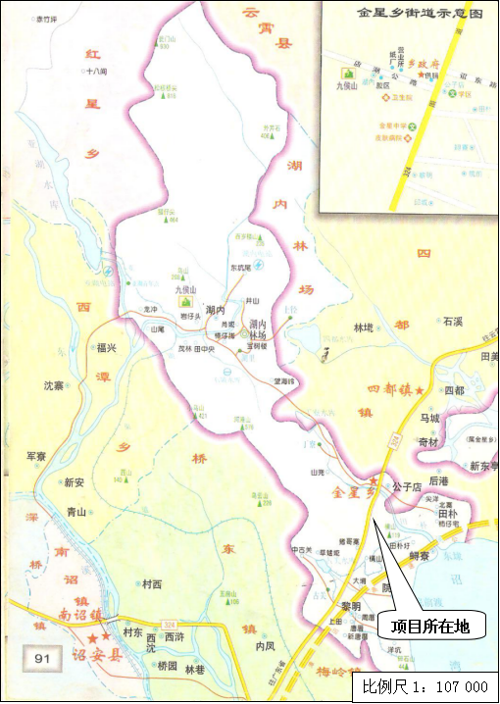

附图2 项目周边环境示意图
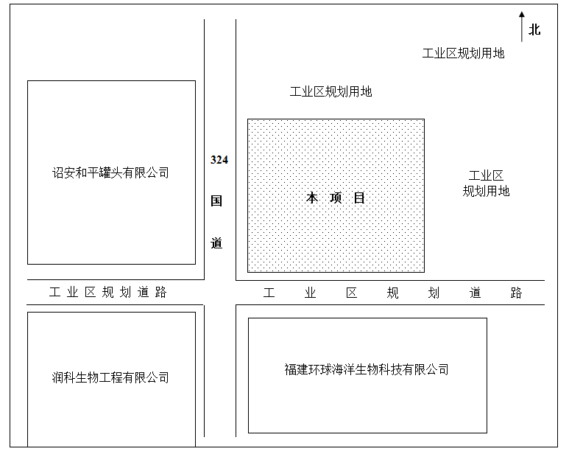

附图3 项目生产车间平面布置图
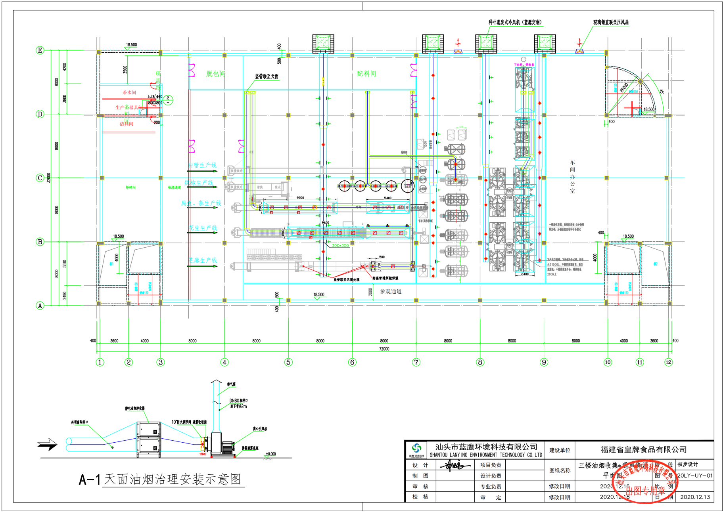

附件1：环评批复

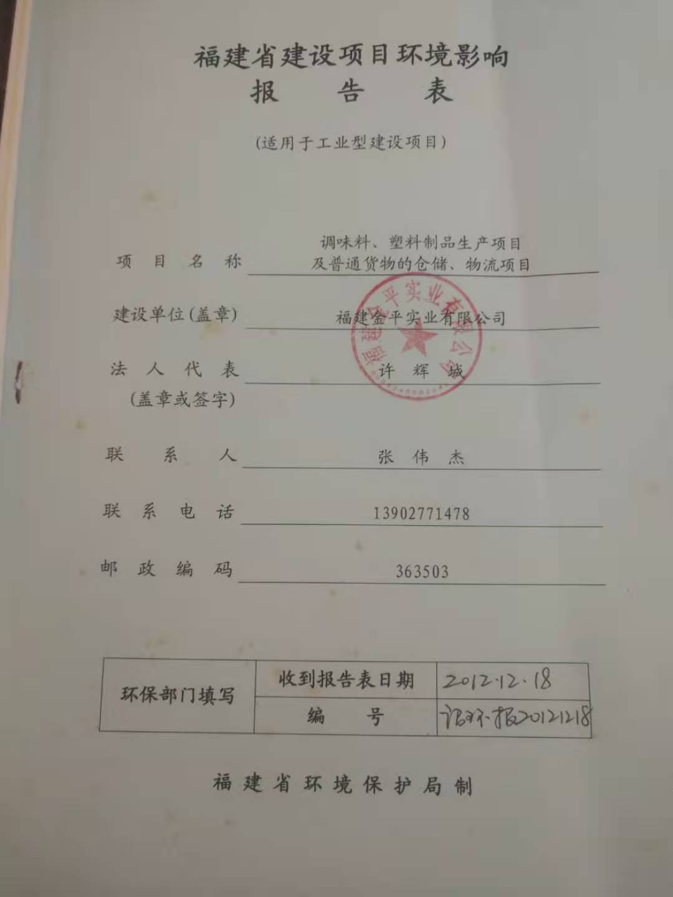

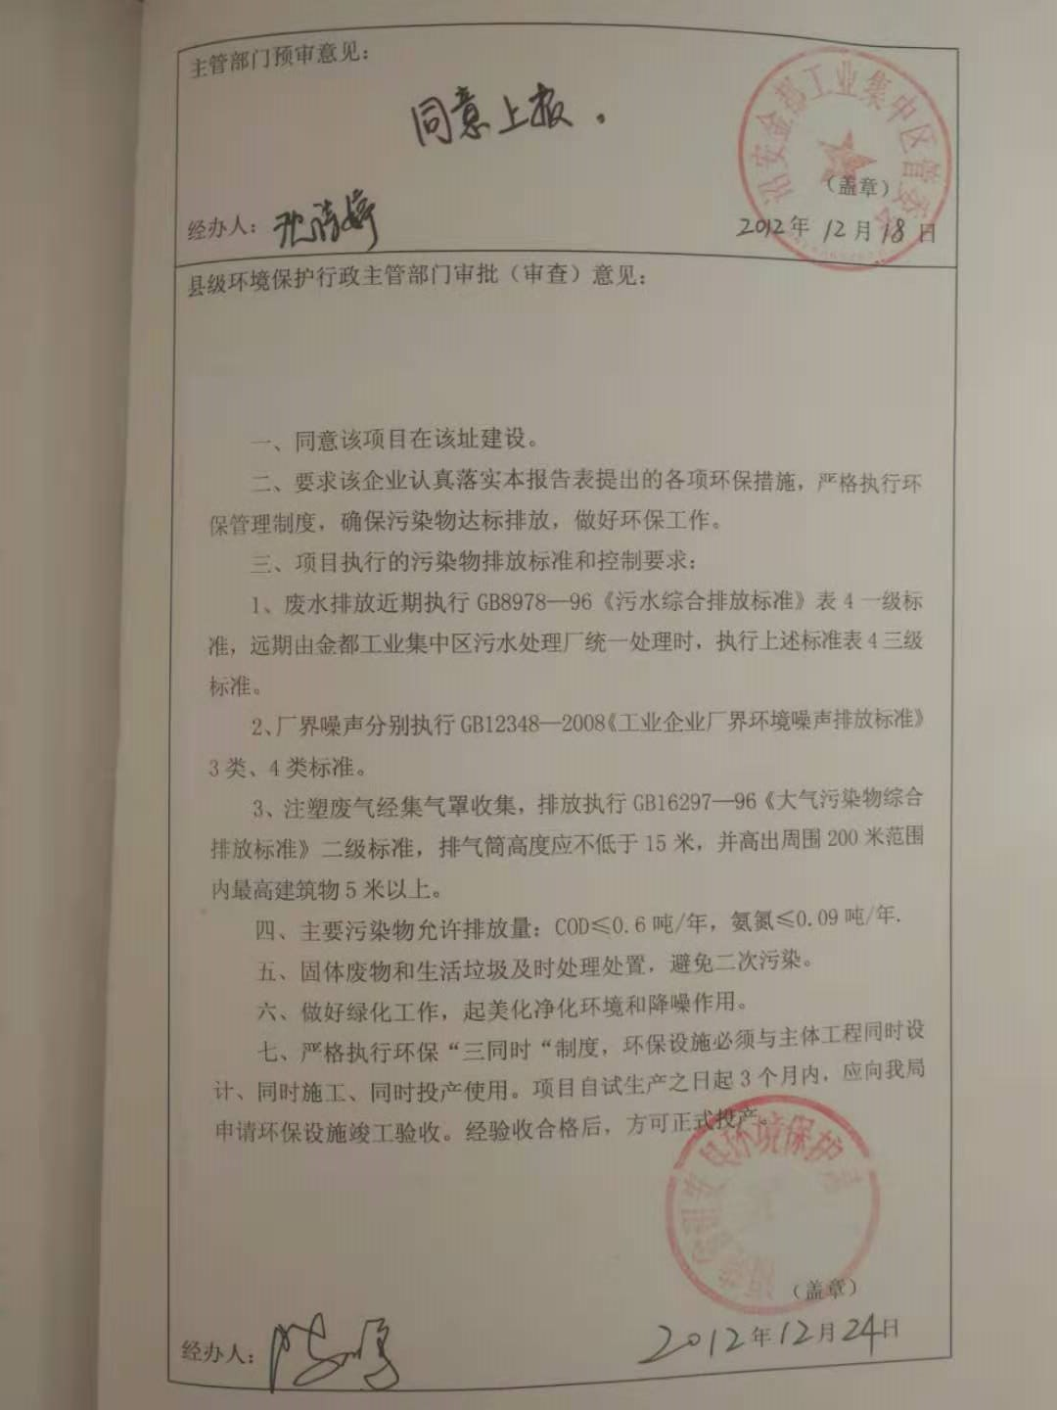

附件2：环评变更证明
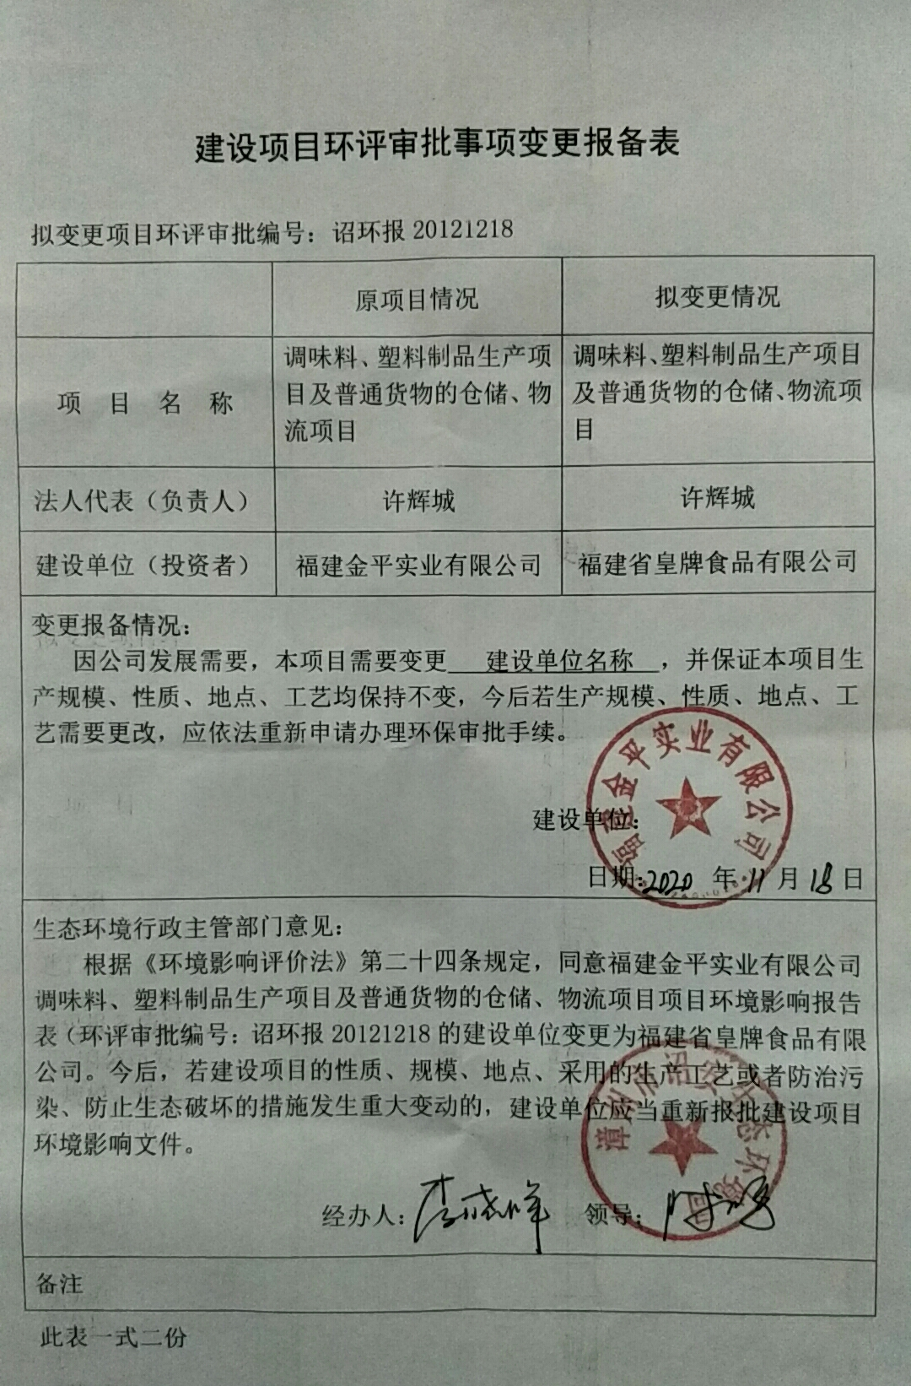

附件3：排污许可证
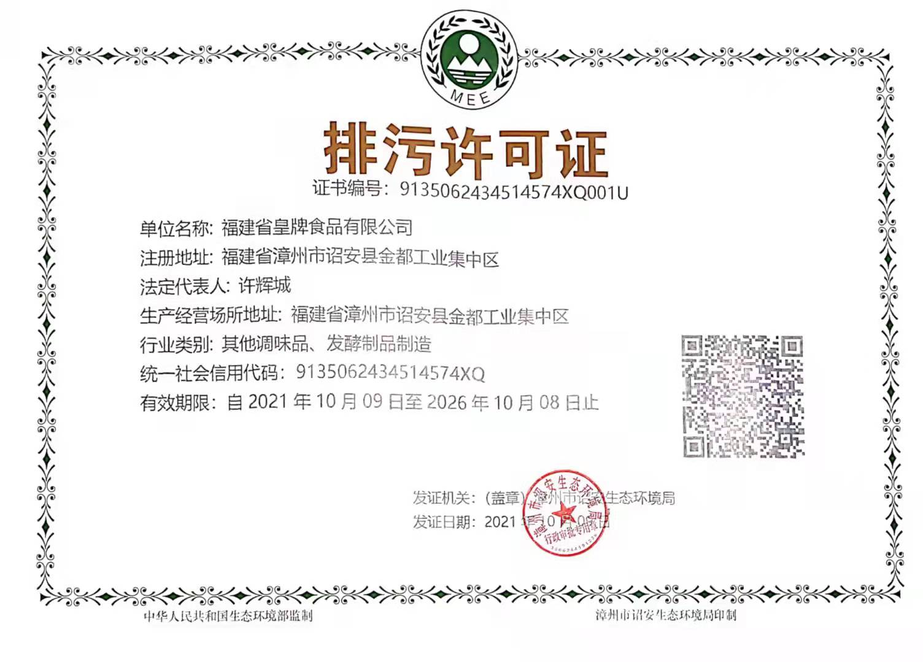
附件4：检测报告 